**Сказка про Язычок.**  
*Из книги: А. С. Анищенкова "Артикуляционная гимнастика "*  
  
**Этот маленький дружок –  
Твой весёлый Язычок.  
Чтоб он ловким был, умелым,  
Чтобы слушался тебя,  
Каждый день зарядку делай  
Перед зеркалом, шутя!  
Наша сказка – вам подсказка,  
Ведь зарядку каждый день  
Должен делать непослушный Язычок,  
Забыв про лень.  
Вот проснулся Язычок  
Выглянул в окошко.  
Видит: спинку выгнула  
Розовая кошка.**

Улыбнуться, приоткрыть рот, прижать кончик языка к нижним зубам, спинку языка выгнуть. Удерживать в таком положении на счёт 5.  
  
**Расстелил половичок  
На крылечке Язычок.  
Взял он клещи,  
Взял топор  
И пошел чинить забор.**  
Улыбнуться, приоткрыть рот, положить широкий язы на нижнюю губу. Удерживать его в таком положении на счёт от 1 до 5 - -10.  
  
**Д – д – д – д – д – д – стучит молоточек  
Т – т – т – т – т – т – вот забит гвоздочек.  
Светит солнышко с утра – в гости к тётушке пора!**  
Улыбнуться, открыть рот. Постучать кончиком языка по верхним зубам. Многократно и отчетливо произносить сочетание звуков "дддд" и "тттт"  
  
**Тетушка Щёчка  
Племянника ждёт,**  
**Блинчики с маком  
К обеду печёт.  
Кашку сварила, чай заварила,  
Даже варенья банку открыла.**  
  
Немного приоткрыть рот. Спокойно положить язык на нижнюю губу и , пошлёпывая его губами произносить "пя – пя – пя"  
  
**На лошадке по дороге  
Скачет Язычок,  
И копытами лошадка -  
Цок, цок, цок, цок, цок,.  
В горку медленно идёт:  
Цок цок цок цок цок.  
А с горы стрелой несётся:  
Цок – цок – цок – цок – цок.**  
  
Улыбнуться, показать зубы, приоткрыть рот и пощёлкать кончиком язык. Сначала медленно, зетам быстрее.  
  
**Тётушка племянничка  
Весело встречает.  
Чай ему с вареньем  
Тут же предлагает.  
Ах, какое вкусное,  
Сладкое варенье,  
Да и каша манная –  
Просто объедение –  
Ням – ням – ням – ням.**  
  
Слегка приоткрыть рот и широким передним краем языка облизать верхнюю губу, совершая движения языка слева направо и сверху вниз.  
  
**Под окошком – блл, блл, блл –  
Индюки болтают.  
Индюшачьей речи  
Никто не понимает.  
На качели индюки  
Весело кивают.  
Покататься Язычку  
"Блл, бллл!" – предлагают.**  
  
Приоткрыть рот, положить язык на верхнюю губу и совершать движения широким передним краем языка по верхней губе вперёд и назад, стараясь не отрывать язык от губы, как бы поглаживая её. Сначала производить медленные движения, затем увеличить темп и включить голос, пока не не послышится сочетание "Бл – бл – бл" ("болтушка").  
  
**Ну – ка, детки, с Язычком  
Вместе покатаемся!  
Поиграем в паровозик  
И поулыбаемся:"И – у! И – у! И – у!"**  
  
Раздвинуть губы в широкой улыбке, затем вытянуть в трубочку. Чередовать 6 раз.  
  
Дайте Язычку дуду  
И ещё пять шариков  
Покатать комариков!  
Надуваем шарики:  
"Садитесь, комарики!"  
  
Предложить ребёнку длительно произносить звук "шшш". Обратить внимание на то, что при произнесении звука "ш" передний край языка находится за верхними зубами, губы округлены, выдыхаемая струя воздуха тёплая.  
  
**Вот интересная игра –  
Воздушный Колобок.  
Из щёчки в щёчку покатать  
Его не каждый мог.**  
Приоткрыть рот, языком поочерёдно упираться в щёки, "выдавливая" шарики.  
  
**Ой, потемнело  
Все вокруг,  
Сильный вихрь  
Поднялся вдруг.  
Язычок затрепетал,  
Задрожал и затрещал:  
Бррр – бррр – бррр…**  
  
Положить широкий язык на нижнюю губу, с силой подуть на неё, вызывая вибрацию кончика языка. Выполнять в течение 10 сек.  
  
**Ох, устал наш Язычок,**  
**Лёг в кроватку на бочок;  
Пя – пя – пя – пя – пя – пя  
Отдыхаем все, друзья!**  
Немного приоткрыть рот. Спокойно положить язык на нижнюю губу и, пошлёпывая его губами, произносить: " пя – пя – пя". Выполнять упражнение в течение 10 сек.

**Сказка о Веселом Язычке**

(Т.В. Мецлер)

В одном домике, дружок,

Живет Веселый Язычок,

Ох, и шустрый он

мальчишка

И немного шалунишка.

Приоткрыл Язык окно,

А на улице тепло.

Язычок наш потянулся,

Широко нам улыбнулся.

Распластался, как **лопатка,**

Полежал на губе

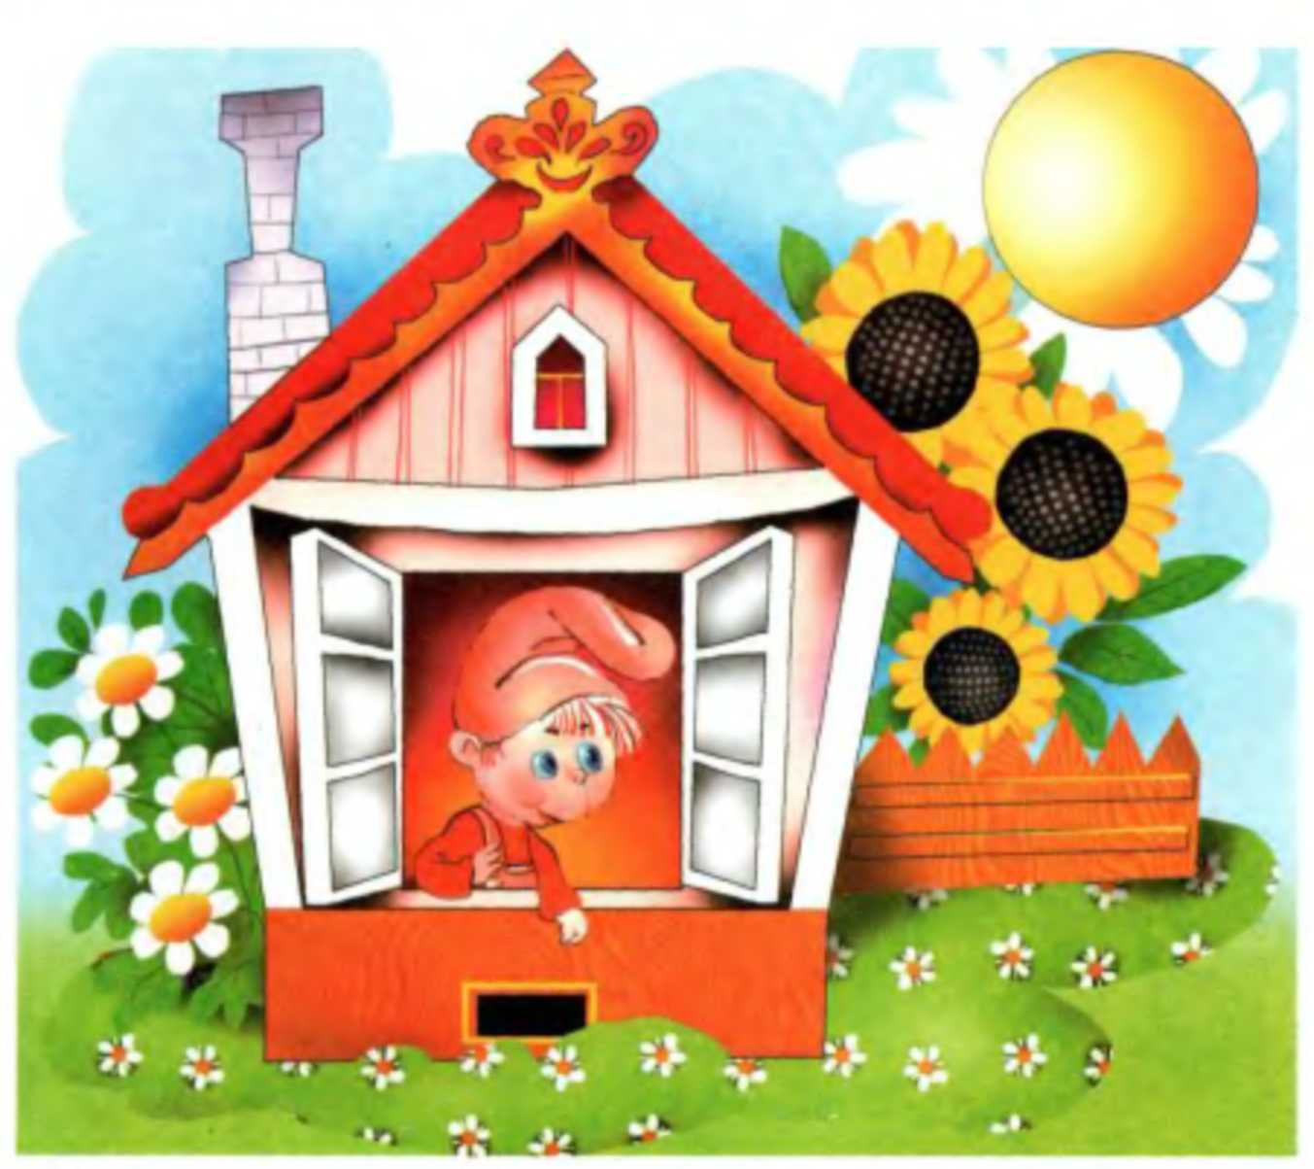И опять ушел к себе.

Затем он решил попить чаю из **чашечки.**Поел **вкусного варенья,**облизнулся. Решил Язычок отправиться на про­гулку. Сел на свою лошадку и поскакал. Прискакал на полянку, а там **грибы**растут. Стал он их срывать: один гриб, второй, третий... И вдруг ему навстречу ползет змейка, она не злая, Язычок поиграл и с ней. Скачет он дальше. Ви­дит - **маляры**красят кисточ­ками дом. Язык превратился в кисточку и помог им. А око­ло дома стояли **качели.**Язы­чок покачался на них вверх-вниз, вверх-вниз. Посмотрел он на **часики:**тик-так, тик-так, пора домой тебе, чудак! По дороге домой Язычок по­знакомился с лягушкой и сло­ником. **Лягушка**научила его широко улыбаться: очень нра­вится ей тянуть ротик прямо к ушкам! Потянули, переста­ли, потянули, перестали и ни сколько не устали!

А **слоник**показал, как он играет с хоботком:

Подражаю я слону -

Губы хоботком тяну.

Потянули, перестали,

Потянули, перестали

И нисколько не устали!

Скрылось солнце за горой,

Язычок пошел домой.

Дверь он запер на замок,

Лег в кроватку и умолк.